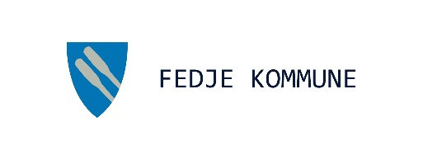
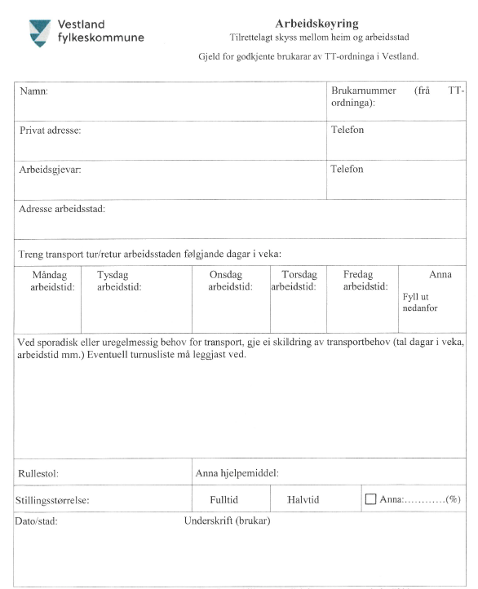
Skjema sendast til: Fedje kommune, Stormarkvegen 49, 5947 Fedje

